**15.00588-7 Igor Correa**

**14.04014-0 Rodrigo Franciozi**

2.1.1)

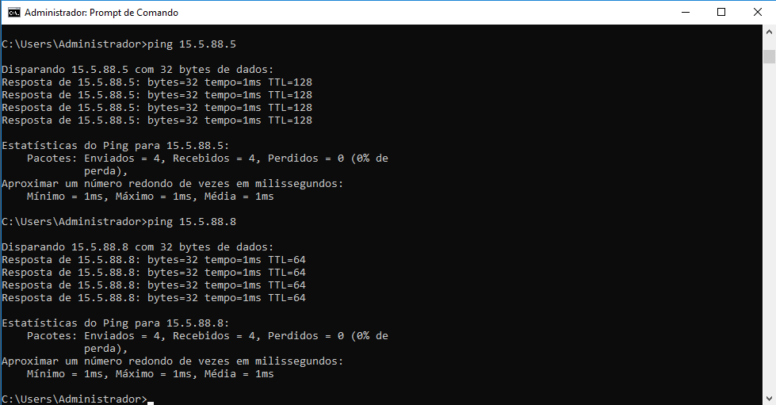

2.1.2)

Ping entre as máquina e servidor:

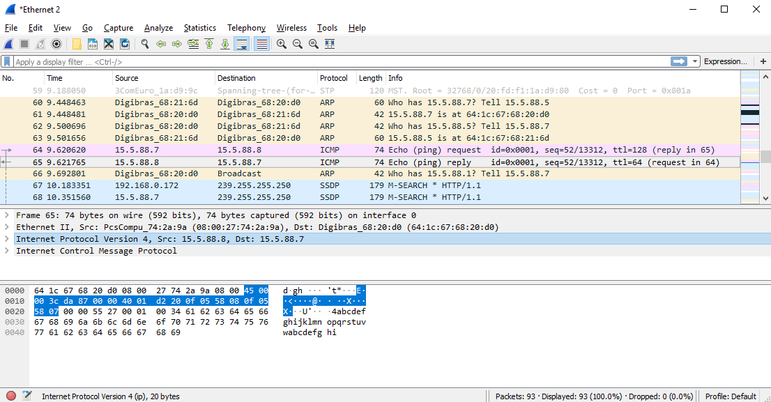

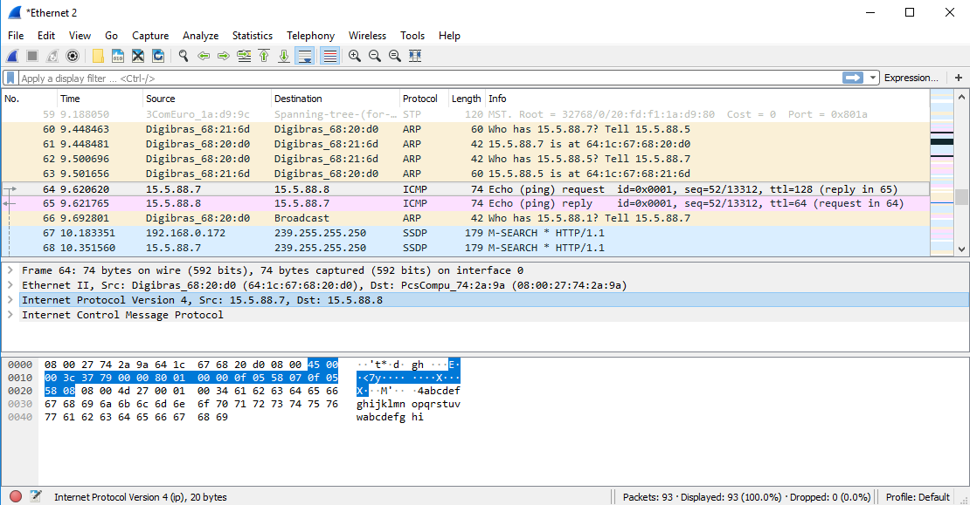

Ping entre máquinas: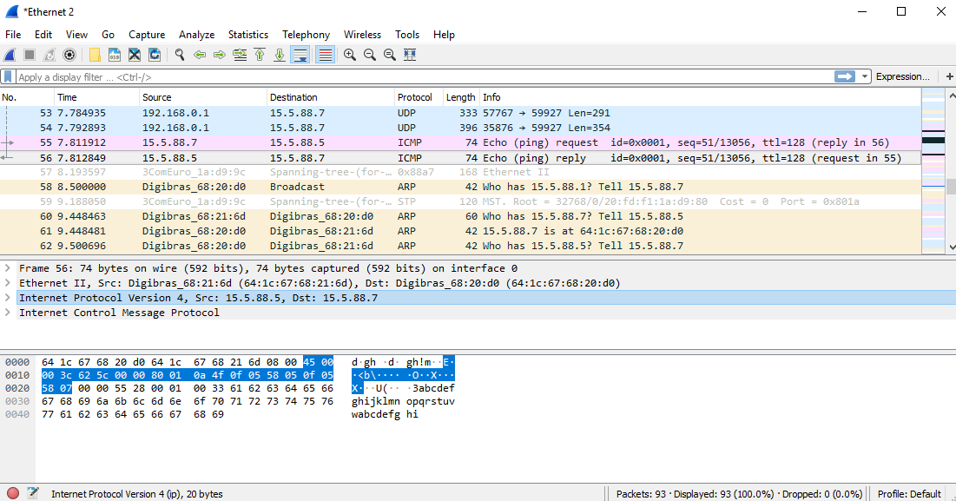

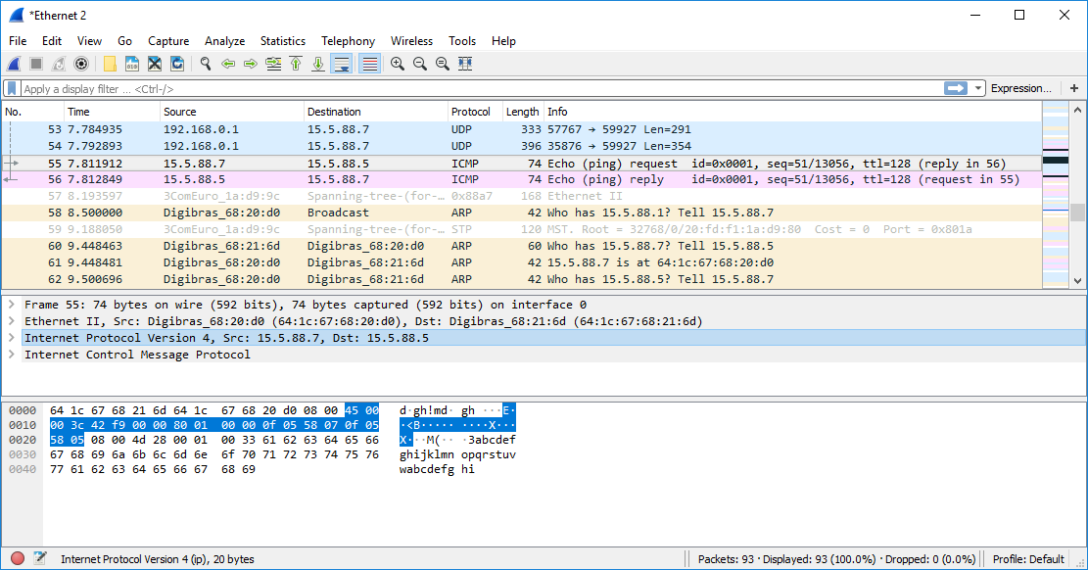

1. Src: 15.5.88.7 Dst: 15.5.88.5 e 15.5.88.8
2. Src: (64:1c:67:68:20:d0) Dst: (64:1c:67:68:21:6d) e (08:00:27:74:2a:9a)
3. Src: Digibras_68:20:d0 Dst: Digibras_68:21:6d e PcsCompu_74:2a:9a
4. O ICMP usa a camada 3 para comunicação, na qual não se usa portas lógicas

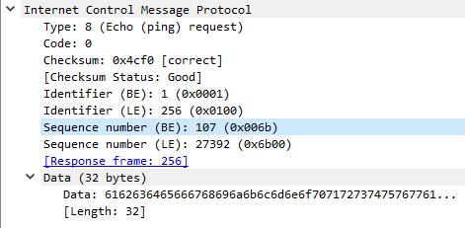

As mensagens usadas no protocolo ICMP são com formato: tipo, código, estado e descrição. No nosso caso foi usado tipo 8, com código 0, sem estado e a descrição é um echo request (utilizado para pingar), e também tipo 0, com código 0, sem estado e descrição echo reply (resposta de um ping).

2.2.1) Este comando pinga pacotes de 65000 bytes com um intervalo de 0.0000001 segundos, que é chamado de ping da morte, pois com pacotes tão grandes sendo mandados em um intervalo tão pequeno que é capaz de derrubar um servidor.

2.2.2)

a)

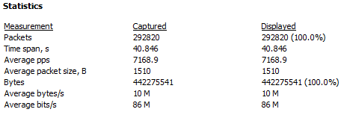

Isso mostra que o tráfego de informação estava sendo muito alto durante esses 40 segundos.

b)

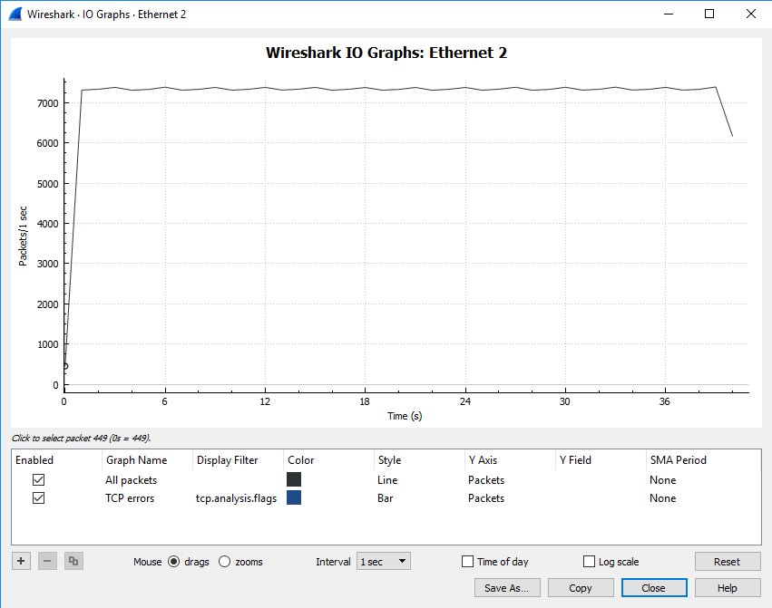

O gráfico comprova que o tráfego de dados estava sendo enorme durante esses 40 segudos de ping.

c)

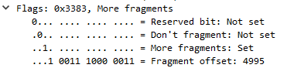

Isso mostra que a mensagem foi fragmentada em 4995 pedaços.